Pressemitteilung

Thema der Pressemeldung: Die neuen technicoll® Namenskleber
Datum der Verfassung: 15.09.2021
Länge der Meldung: 642 Wörter, 4.970 Zeichen inkl. Leerzeichen

Einfach zu merken: Die neuen technicoll® Namenskleber

Kleben hält die Zukunft zusammen. Denn hochwertige Klebstoffe schaffen unsichtbare Verbindungen für die Ewigkeit. Sie fügen hochkomplizierte Materialien zusammen, sind hochdynamisch belastbar und haben eine ausgezeichnete Widerstandskraft gegenüber Chemikalien, Ölen, Fetten, Laugen, Reinigungsmitteln und Temperaturschwankungen. Angesichts der wachsenden Material- und Oberflächenvielfalt in Industrie und Handwerk gibt es inzwischen für nahezu jede Größe und Anwendung eine ebenso große Anzahl an möglichen Produkten. Aus dieser Produktfülle den passenden Klebstoff herauszufiltern kostet Nerven und ist mit großem Zeitaufwand verbunden. In den meisten Fällen sind die Namen von Hochleistungsklebstoffen mindestens genauso komplex wie ihre Zusammensetzung. Klebstoffe, deren Namen schwer zu merken und noch schwerer zuzuordnen und zu finden sind? Das wollten die Verantwortlichen bei der RUDERER KLEBETECHNIK GmbH ihren Kunden nicht länger zumuten. Um die aufwändige Suche nach „dem Richtigen“ zu erleichtern, hat der Klebstoff-Spezialist einigen Klebstoffen seiner hauseigenen Marke technicoll® neue Namen gegeben. Statt Nummern und unverständlicher Bezeichnungen tragen diese nun den Namen der Materialien, die sie verkleben. Und sind so: Einfach gut zu merken.

Die Suche nach dem richtigen Klebstoff erfordert Zeit. Das weiß niemand besser als der führende Klebstoff-Spezialist und Branchenkenner aus Bayern: die RUDERER KLEBETECHNIK GmbH. Seit mehr als drei Jahrzehnten entwickelt und vertreibt das Unternehmen hochwertige Industrieklebstoffe und bietet Anwendern damit optimale Lösungen für ihre zum Teil sehr komplexen Klebeprojekte. Bislang war es vor allem der unabhängigen, professionellen Beratung der Klebe-Experten von RUDERER zu verdanken, dass es Händlern und Kunden ohne großen Aufwand möglich war, aus der Vielfalt an Klebstoffen das passende Produkt herauszufiltern. Ergänzend zur gewohnten Fachberatung gibt es mit den neuen technicoll® Namensklebstoffen nun eine weitere Lösung, um v.a. bei einfacheren Klebeprojekten noch schneller den richtigen Klebstoff zu finden.

Namen statt Nummern

Welche Eigenschaften ein Klebstoff haben muss, um zwei Materialien optimal miteinander zu verbinden und welche der angebotenen Klebe-Formulierungen sowohl technologische, ökonomische als auch ökologische Aspekte erfüllen, ist dem ein oder anderen vielleicht bekannt, macht die Suche aber nicht unbedingt leichter. Im Gegenteil. Die zunehmende Material- und Oberflächenvielfalt in Industrie und Handwerk hat zur Herstellung unzähliger Klebeprodukte geführt, die in puncto Wirksamkeit, Langlebigkeit und Nachhaltigkeit nicht unterschiedlicher sein könnten.

Gerade bei der RUDERER KLEBETECHNIK GmbH, wo Anforderungen von Anwendern stets in neue Klebstofftypen und um neue Produkte namhafter Hersteller ergänzt werden, ist das Portfolio an qualitativ hochwertigen Klebstoffen enorm groß. So findet man unter der Traditionsmarke technicoll® Komplettlösungen für punktgenau formulierte Klebstoffe, die von nicht-reaktiven Klebstoffen über 1- und 2-Komponenten-Klebstoffe bis hin zu Hotmelts, Kunstharzlösungen und Primern reichen. Wenn man aus dieser Angebotsvielfalt die passende Klebstoff-Lösung sucht, hat man bei RUDERER drei Möglichkeiten: 1. Man sucht gezielt nach der Klebstoffart. 2. Man wählt den zu verklebenden Werkstoff. 3. Man orientiert sich an der Anwendung.
Die Name-Material-Assoziation

Bei der Vielzahl an Klebstoffen und der Vielfalt an Anwendungsmöglichkeiten kann es jedoch schnell passieren, dass z.B. der eben noch so präsente Name „technicoll® 8044 Plus“ nicht lange im Gedächtnis haften bleibt. Das „Namen merken“ hat RUDERER seinen Anwendern jetzt mit den neuen Namensklebern vereinfacht. Namenskleber sind Klebstoffe, die so heißen wie das Material, das sie verkleben. Unter Steinkleber, Holzkleber, Plastikkleber, PE/PP-Kleber, Leder/Textilkleber, Gummi-Metall-Kleber etc. finden RUDERER-Kunden nun auf Anhieb, was sie suchen. Und so musste sich auch der technicoll® 8044 Plus einem Namenswechsel unterziehen und heißt neuerdings Weich-PVC-Kleber. Selbst Klebstoffe für ganz spezielle Anwendungen tragen nun einprägsame Namen, wie z.B. LED-Kleber oder O-Ring-Kleber.

„Mit den neuen Namensklebern möchten wir unseren Kunden unnötigen Zeitaufwand ersparen, getreu dem Motto: Schnell finden statt lange suchen“, sagt die geschäftsführende Gesellschafterin Petra Ruderer. „Statt auf Namen wie Cyanacrylate, 2-Komponenten-Reaktionsklebstoffe oder Kontaktklebstoffe setzen wir jetzt auf Metallkleber, Plastikkleber oder Holzkleber. Die Frage, ob der gesuchte Kleber für die jeweilige Anwendung passen könnte, stellt sich damit nicht mehr.“ Eine professionelle Beratung ersetzen die Namenskleber allerdings nicht. Bei komplexen Klebeprojekten ist es weiterhin ratsam, das Know-how und die fundierte Beratung der Klebeexperten von RUDERER in Anspruch zu nehmen.

Weitere Infos unter www.technicoll.de

Bildmaterial: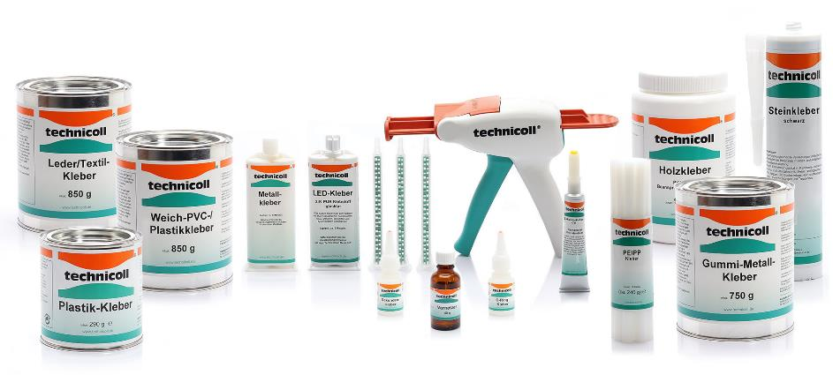

BU:
Finden statt Suchen: Die neuen technicoll® Namenskleber sind nicht nur einfach zu merken, sondern auch blitzschnell ausfindig zu machen.
Über die RUDERER KLEBETECHNIK GMBH

Die RUDERER KLEBETECHNIK GMBH ist Ihr Spezialist für Premium-Industrieklebstoffe unterschiedlichster Art. Wir sind ein stetig wachsendes Familienunternehmen in zweiter Generation. Unser Hauptsitz ist in Zorneding bei München. Mit unserer über 30-jährigen Produkt- und Branchen-Expertise im Bereich Kleben können wir unsere Kunden aus Industrie und Handwerk optimal betreuen und bei Klebeprojekten begleiten – sowohl mit den richtigen Klebstoff-Produkten, als auch mit dem erforderlichen Know-how um Verbundstoffe, Technologien, und Anwendungen.

Wir sind Händler und wir sind Hersteller. Das garantiert unseren Kunden nicht nur die jeweils beste technologische Klebstoff-Lösung, sondern durch unser großes Lager auch eine sehr hohe Produktverfügbarkeit für schnelle, stabile Lieferketten sowie größtmögliche Flexibilität, z.B. bei der Gebindegröße oder bei Änderungswünschen von Lieferterminen.

Unser breites und tiefes Klebstoffsortiment umfasst viele Premiumklebstoffe namhafter Hersteller wie technicoll, Araldite, Sika, H.B. Fuller, 3M, Panacol, Otto-Chemie, Kömmerling, Born2Bond (Bostik), Weiss-Chemie, Drei Bond, Loctite oder Teroson. Unsere Lieferanten wählen wir sorgfältig aus und achten darauf, dass wir nur Klebstoffe mit hervorragender Qualität in unser Portfolio aufnehmen. Der Zugriff auf viele verschiedene Klebstoffmarken ermöglicht es uns, unseren Kunden eine markenunabhängige Beratung zu bieten, stets herstellerneutral im Sinne der besten Lösung für die jeweilige Anforderung. In unserem Technikum können wir für unsere Kunden Testverklebungen durchführen, um den richtigen Klebstoff ermitteln zu können. Dies ist vor allem immer dann hilfreich und sinnvoll, wenn der Kunde die genauen Eigenschaften der zu klebenden Werkstoffe nicht kennt. Zudem können wir für unsere Kunden Alterungstests, Klimawechseltests usw. durchführen und Zugscherfestigkeiten ermitteln. Wenn unsere Kunden keine Kapazitäten in der Fertigung frei haben, oder das Kleb-Know-how fehlt, kümmern wir uns um die Klebeprojekte und führen die Klebung in Lohn durch.

Mit unserer eigenen Marke, der Traditionsmarke technicoll®, (www.technicoll.de) bieten wir ein Klebstoff-Komplettsortiment für professionelle Anwendungen und modifizieren oder entwickeln bei Bedarf den passenden Klebstoff für individuelle Kundenanforderungen. technicoll® ist seit über 50 Jahren auf dem Klebstoffmarkt bekannt. Seit Jahrzehnten beliefern wir erfolgreich die Schlüsselbranchen der Industrie, wie z.B. Automotive/Transportation/Sonderfahrzeugbau, Kunststoffindustrie, Polsterindustrie oder Metallindustrie

Als zukunftsorientiertes Familienunternehmen in 2. Generation legen wir großen Wert auf Aus- und Weiterbildung unserer Mitarbeiterinnen und Mitarbeiter. Der Fokus unseres spezialisierten Teams ist stets, mit tiefem technischen Know-how unseren Kunden stets kompetent zu beraten und falls notwendig über komplette Projekte hinweg zu betreuen.

Unsere Zukunft ist digital. Das haben wir schon 2007 erkannt und unseren Onlineshop www.ottozeus.de ins Leben gerufen. Dort erhalten unsere Kunden alle hochwertigen Klebstoffmarken, das passende Zubehör, viele wichtige Informationen und bei Bedarf auch eine telefonische Klebeberatung – alles schnell und zuverlässig, so wie es von einem Onlineshop erwartet wird. Das umfangreiche Klebstoff-Sortiment auf www.ottozeus.de umfasst knapp 1000 Artikel, die sowohl für Gewerbekunden aus Handel, Handwerk und Industrie, als auch erfahrene Heimwerker 24/7 bestellbar sind.

Weitere Infos unter www.ruderer.de , www.technicoll.de und www.ottozeus.de

Der Abdruck ist sowohl für Print-, als auch Onlinepublikationen frei. Wir bitten um ein Belegexemplar.

Bei Fragen steht Ihnen jederzeit gerne zur Verfügung:

RUDERER Pressekontakt:

LEAD Industrie-Marketing GmbH
André Geßner Tel.: +49 8022 - 91 53 188
Hauptstr. 46 E-Mail: agessner@lead-industrie-marketing.de
D-83684 Tegernsee Web: www.lead-industrie-marketing.de

